一年级下册数学期末试卷9

1．数一数

我可以两个两个地数。
我可以五个五个地数。
我可以十个十个地数。
22，24，（ ），（ ），（ ），（ ）。
35，（ ），（ ），（ ），（ ）。
60，（ ），（ ），（ ），（ ）。

2．猜一猜
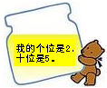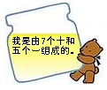

（ ） （ ） （ ）
3．比一比
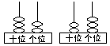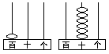

( ) ( ) ( ) ( )
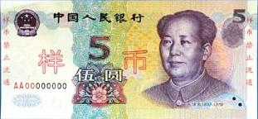
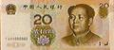
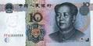
86－20 45＋31

( )元 ( )元 （ ） ( )
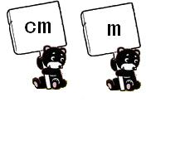
4．填一填
⑴数学书长26（ ）。
⑵一支粉笔大约长7（ ）。
⑶学校的旗杆高8（ ）。
⑷单人床长2（ ）。
5．连一连
这些小动物看到房子的哪一面，用线连一连。



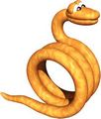
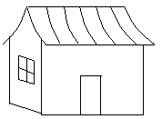

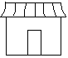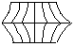

6．量一量，填一填。


（ ）cm ( )cm

( )cm
7．3个小朋友看同一本书。
小明可能看了多少页？（画√）
我看了42页。
40 | 45 | 90
小强

我看的比小强少一些。
小明
小丽可能看了多少页？（画√）
我看的比小强多得多。
40 | 45 | 90
小丽

小丽
8．算一算。
⑴ 40－3= 56＋9= 72－20= 3＋39=
50－8= 46－9= 72－7= 40＋25=
4＋46= 47－5= 78－30= 29＋8=
⑵ 56+24= 90－52= 95－78= 77＋23=

28＋34＋23= 50－20－18= 68－29＋51=

9．解决问题
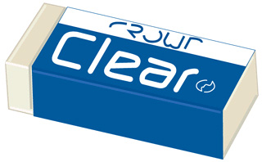⑴

5角 2角 3角 6元5角 4角 1元2角
1元钱可以买哪些学习用品？
①可以买（ ）块 。
②可以买（ ）个 。
③如果买一枝 和一块 ，应找回（ ）。
④要买一本 ，还差（ ）。
⑤想买两枝 ，一个 ，钱够吗？还差（ ）。

⑵一年级有89人去春游，租了两辆大客车。还有几个人没有上车？
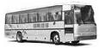
坐了45人。
坐了40人。

⑶下面是同学们调查全班同学最喜欢的酸奶的品牌情况。

1号 | 2号 | 3号 | 4号 | 5号 | 6号 | 7号 | 8号 | 9号 | 10号
卡夫 | 蒙牛 | 三元 | 三元 | 伊利 | 光明 | 蒙牛 | 光明 | 蒙牛 | 伊利
11号 | 12号 | 13号 | 14号 | 15号 | 16号 | 17号 | 18号 | 19号 | 20号
光明 | 蒙牛 | 光明 | 光明 | 三元 | 三元 | 伊利 | 伊利 | 蒙牛 | 伊利
21号 | 22号 | 23号 | 24号 | 25号 | 26号 | 27号 | 28号 | 29号
蒙牛 | 蒙牛 | 光明 | 光明 | 光明 | 蒙牛 | 蒙牛 | 伊利 | 伊利

在下图中涂一涂。
伊利
光明
蒙牛
三元
其它

说一说。
①从统计图中可以看出，你调查了（ ）名学生。
②喜欢（ ）牌酸奶的同学最多。
③喜欢（ ）牌酸奶的同学比喜欢（ ）牌酸奶的同学多（ ）人。
④喜欢（ ）牌酸奶的同学和喜欢（ ）牌酸奶的同学一样多。

